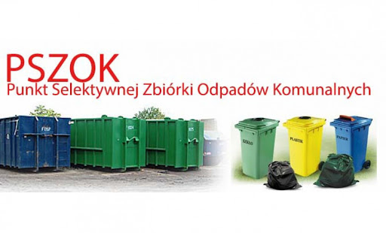
Jakie odpady przyjmuje PSZOK?
- przeterminowane leki
- odpady wielkogabarytowe- meble, materace
- odpady zielone
- odpady budowlane, poremontowe i rozbiórkowe
- zużyte opony pojazdów osobowych, motocykli, rowerów
- elektrośmieci, czyli sprzęt elektryczny i elektroniczny
- baterie i akumulatory
- opakowania z papieru i tektury
- odpady opakowaniowe z metali i tworzyw sztucznych
- szkło opakowaniowe
- opakowania z tekstyliów
- opakowania zawierające pozostałości substancji niebezpiecznych lub nimi zanieczyszczone
- pojemniki pod ciśnieniem po aerozolach, zużyte lub przeterminowane gaśnice samochodowe i z gospodarstw domowych
- beton oraz gruz betonowy
- gruz ceglany
- zmieszane odpady z betonu, gruzu ceglanego, ceramiki, glazury, terakoty itp.
- szkło okienne, drzwiowe, bezbarwne, lustra
- odzież
- rozpuszczalniki
- kwasy
- alkalia (substancje żrące)
- odczynniki fotograficzne
- środki ochrony roślin zawierające substancje niebezpieczne
- świetlówki, świetlówki energooszczędne
- termometry rtęciowe
- urządzenia chłodnicze i klimatyzacyjne, np.: lodówki, chłodziarki, klimatyzatory domowe
- oleje spożywcze (przeterminowane zużyte)
- przepracowane lub przeterminowane oleje silników samochodowych
- farby, farby drukarskie, tusze, tonery do drukarek zawierające substancje niebezpieczne
- kleje, lepiszcze i żywice zawierające substancje niebezpieczne
- farby, farby drukarskie, tusze, tonery do drukarek
- detergenty zawierające substancje niebezpieczne
- detergenty
- telewizory, monitory
- małe i duże urządzenia elektryczne i elektroniczne
- drewno zawierające substancje niebezpieczne
- drewno, tj. skrzynki drewniane, deski itp.
- odpady tworzyw sztucznych, np. wiadra, miski, zabawki, skrzynki, meble ogrodowe itp.
- odpady metali, np. ramy rowerowe, koła rowerowe, wieszaki, obudowy urządzeń, klamki, elementy metalowe itp.
- środki ochrony roślin niezawierające substancji niebezpiecznych
- inne odpady komunalne
Punkt czynny jest w każdy pierwszy wtorek miesiąca w godzinach od 7.30 do 15.30.
Odpady do PSZOK przyjmowane są bezpłatnie wyłącznie od mieszkańców gminy Borowie, którzy odprowadzają opłatę za gospodarowanie odpadami do Urzędu Gminy. Celem uniknięcia „podrzucania” do PSZOK odpadów przez firmy usługowe świadczące usługi sprzątania lub remontowe, w Punkcie prowadzony jest proces weryfikacji osób dostarczających odpady. W celu potwierdzenia faktu zamieszkania na terenie gminy Borowie, mieszkaniec winien okazać się dokumentem potwierdzającym miejsce zamieszkania. Powyższa procedura ma na celu wyeliminowanie sytuacji, w których odpady do Punktu dostarczać będą osoby zamieszkujące na terenie gmin innych niż gmina Borowie bądź podmioty nieuprawnione np. firmy i instytucje, które zobowiązane są do zawierania umów na odbiór odpadów, które powstają w wyniku prowadzenia przez daną firmę działalności. Do PSZOK nie są również przyjmowane odpady w ilościach hurtowych, które mogłyby wskazywać, że powstały poza gospodarstwami domowymi.
Obowiązuje zakaz przywożenia do PSZOK odpadów powstających w wyniku prowadzenia działalności gospodarczej. Prowadzący działalność gospodarczą muszą mieć podpisane indywidualne umowy na odbiór odpadów powstających w wyniku prowadzenia tejże działalności.

